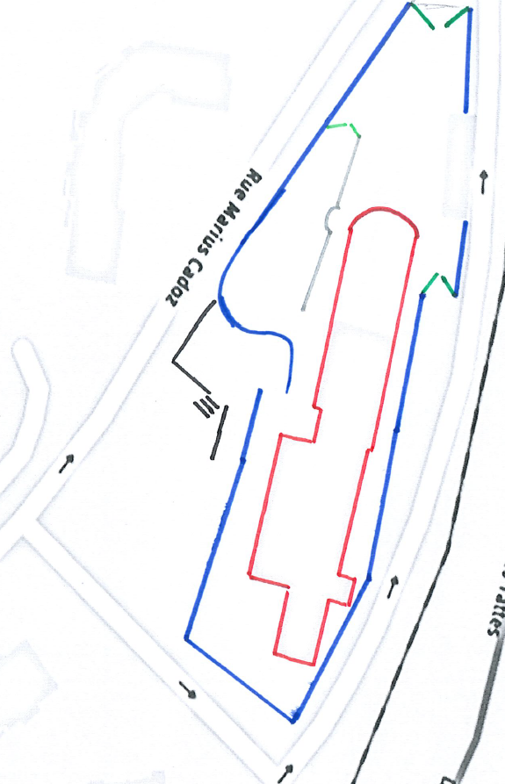
Cour du haut
Ecole primaire et maternelle
Accès à la cour du haut
Portail orange
Parking de l’école

